**Molecular and endocrine basis of**

**the development of benign prostatic hyperplasia**

울산대학교 의과대학 대학원 박사과정

20185290 안종화

전립선 비대증(benign prostatic hyperplasia, BPH)은 전립선 크기의 증가로 인하여 요도저항이 증가해 발생하는 하부 요로 폐쇄 증상을 의미한다. BPH는 중년 이후의 남성에서 상당히 높은 유병율을 보여 40대 남성의 8%, 90대 남성의 90%에서 BPH로 진단이 이뤄지고 있다. BPH의 발생에 있어 여러가지 요인들이 영향을 비치는데, 노화, 호르몬, 상피세포-실질의 상호작용(epithelial–mesenchymal interactions)등이 그 예이다. 이러한 요인들을 확인하는 것은, 환자의 치료에 있어 치료의 적절성을 파악하고 임상에서 적용을 하는데 있어 매우 중요한 일이다. 본 보고서에서는 BPH 발생에 있어 분자적인 관점과 호르몬 적인 관점에서 그 기전을 설명하고자 한다.

BPH의 병인학에서는 안드로겐 및 에스트로겐의 영향이 중요하다.

안드로겐은 테스토스테론과 디하이드로테스토스테론(dihydrotestosterone, DHT)의 2가지 형태로 존재한다. 테스토스테론이 직접적으로 안드로겐 의존적인 과정을 자극하는 다른 조직들과 달리, 전립선에서는 5α-reductase가 테스토스테론을 DHT로 변형한다. 이 DHT가 전립선에서 가장 중요한 안드로겐이다. 마우스 모델에서, 거세는 관상 상피의 다량의 세포 사멸 및 기저 세포 집단의 정지에 기인한 전립선 상실을 가져온다. 그러나 안드로겐 보충은 전립선 재생을 가져오고, 성인 전립선에서도 안드로겐에 대한 지속적인 감수성 및 반응성을 나타낸다. 사춘기 이전에 거세되거나 5α-reductase-type 2 결핍이 있는 남성은 완전하게 형성된 전립선 또는 BPH가 생기지 않는다. 자연적인 혹은 임상적으로 성선기능저하증이 유도된 남성들은 zonal volume의 감소 및 BPH 발생률 감소를 보인다. DHT는 전립선 성장에 더 중요한 역할을 하지만, 테스토스테론과 달리 노화에 따라 큰 변화가 없다. 따라서, BPH의 치료는 테트토스테론의 DHT로의 전환을 막는 5α-reductase(5αR)를 대상으로 한다. 5αR 억제제인 finasteride와 dutasteride를 사용한 여러 임상 시험에서 전립선 부피와 하부 요로 장애가 감소된 것을 보였다. 이러한 점들은 BPH에 있어 DHT의 역할이 중요함을 시사한다.

세포 내에서, 테스토스테론과 DHT 모두 강한 친화도로 안드로겐 수용체 단백질에 결합하지만, DHT가 더 높은 친화도를 보인다. 이 호르몬 수용체는 핵 내의 특정한 DNA 결합 위치에 결합해 안드로겐 의존적인 유전자의 전사(transcription)를 늘리게 되고 최종적으로는 단백질(성장인자, growth factor) 합성을 증가시킨다.



이러한 성장인자는 cell의 분열 및 분화 과정을 자극시키는 작은 펩타이드 분자이다. 따라서 이러한 성장 인자와 스테로이드 호르몬과의 상호작용이 세포의 증식과 사망의 밸런스를 변화시킬 수 있다. bFGF (FGF-2), acidic FGF (FGF-1), Int-2 (FGF-3), keratinocyte growth factor, (FGF-7), transforming growth factors (TGF-b) 그리고 epidermal growth factor와 같은 물질들이 전립선 성장에 영향을 미치는 것으로 알려져 있으며, TGF-b 강력한 억제 인자이다. 이러한 밸런스의 붕괴가 BPH를 유발할 수 있다.



광범위하게 연구된 안드로겐과는 달리, 에스트로겐과 에스트로겐 유사체들에 대한 연구는 비교적 최근에 이루어졌다. 안드로겐 수용체와 마찬가지로, 에스트로겐 수용체 역시 핵 전사인자들 (nuclear transcription factor) 이다. 에스트로겐 수용체 알파는 전립선에서 증식을 유도하며, 에스트로겐 수용체 베타는 증식의 조절과 세포 자멸 유도 모두와 연관이 된다. 따라서, 에스트로겐 수용체 알파의 증가와 동시에 에스트로겐 수용체 베타의 감소는 BPH 전립선 암과 연관되어 보인다. BPH에서는 정상 전립선과 비교해보았을 때 에스트로겐 수용체 알파가 기질에 과발현되며, 기저 상피 세포와 내막 상피 세포에서도 발견이 된다. 이와는 반대로 에스트로겐 수용체 베타는 기질에서 최소한으로 발현되며, 기저 상피 세포와 내막 상피 세포에서 많이 발현된다. 노령의 남성에서 안드로겐과 에스트로겐의 비율은 지속적으로 감소된다. 에스트로겐의 역할에 대한 새로운 개념은 기질 내 에스트로겐 수용체 알파를 통해 에스트로겐 신호의 유사분열 효과에 의해 BPH가 발생한다는 것이다. 이러한 가설은 estrodiol로 이전에 치료를 받았던 BPH 세포에서 배양된 전립선 기질 세포가 대조군에 비하여 높은 증식을 보여주었던 실험 결과에서 기인한 것이다.

이러한 테스토스테론과 에스트로겐의 역할에 대하여 간단히 모식도화 한 것은 아래와 같다.

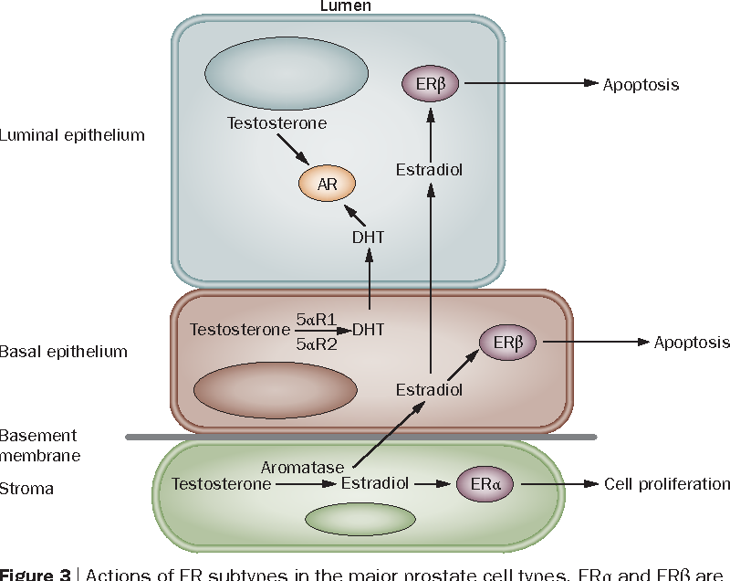

이런 분자적인 호르몬 적인 발병 기전에 대한 이해는 BPH에 대한 5-alpha reductase inhibitor와 같은 호르몬 치료의 발전을 가져오게 되었으며, 수술적인 기법을 사용하지 않더라도 실질적인 전립선 크기의 감소를 가져올 수 있었다. 우리는 이러한 발병 기전에 대하여 충분히 이해함으로써 BPH 환자에게 보다 적합한 치료를 제공할 수 있을 것이다.

1-5

1. Timms BG, Hofkamp LE. Prostate development and growth in benign prostatic hyperplasia. *Differentiation* 2011; 82:173-83.

2. Aaron L, Franco OE, Hayward SW. Review of Prostate Anatomy and Embryology and the Etiology of Benign Prostatic Hyperplasia. *Urologic Clinics* 2016; 43:279-88.

3. Skinder D, Zacharia I, Studin J, Covino J. Benign prostatic hyperplasia: A clinical review. *JAAPA : official journal of the American Academy of Physician Assistants* 2016; 29:19-23.

4. Lee KL, Peehl DM. Molecular and cellular pathogenesis of benign prostatic hyperplasia. *The Journal of urology* 2004; 172:1784-91.

5. Langan RC. Benign Prostatic Hyperplasia. *Primary care* 2019; 46:223-32.